**COMISIÓN DE GÉNERO DEL H CONSEJO TÉCNICO**

Estimados consejeros:

El pasado 7 de octubre del 2015, en el pleno de la última sesión ordinaria del H. Consejo Técnico, las consejeras estudiantiles presentaron un escrito redactado por la comunidad estudiantil donde se denunciaban tres eventos de agresión:

.

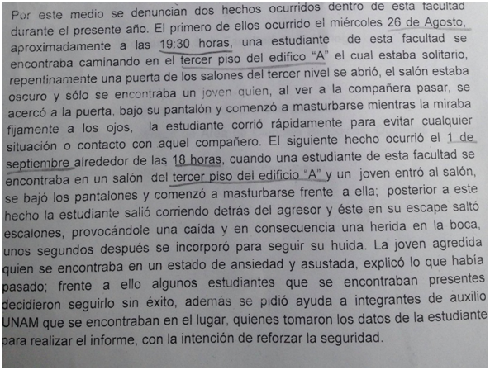

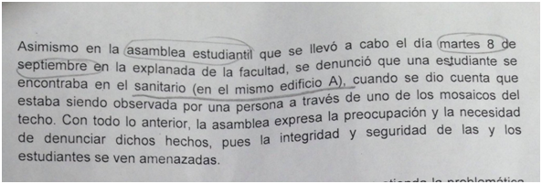

Dando seguimiento a dichas denuncias, la Comisión de Equidad y Género buscó reunirse con la Comisión de Seguridad de nuestra Facultad para informarse respecto a las medidas de seguridad que actualmente operan, así como para trabajar en conjunto en la estructuración de nuevas propuestas. Sin embargo, dicha reunión no pudo llevarse a cabo debido a que para ello es necesario contar con la aprobación previa del Consejo Técnico.

Por otra parte, la Comisión de Equidad y Género considera pertinente recordar los lineamientos previamente propuestos al pleno del H. Consejo Técnico (aprobados por el mismo).

Debemos recordar las acciones ya aprobadas por el consejo y van con ellas el análisis sobre la ejecución de dichos acuerdos que se tomaron en el pleno del consejo en 2014:

**Acciones propuestas para fomentar la Prevención**:

* Favorecer cambios cognitivos, emocionales y conductuales educando e informando permanentemente de forma masiva (foros de discusión, campañas, gaceta, web, etc.) o individual (folletos, correos etc.) a la comunidad de la Facultad de lo que significa convivir en sana sociedad e informando lo que será considerado motivo de sanción y sus repercusiones.

Se ha dado seguimiento a las campañas que provienen de un mandato del Consejo Universitario y su respectiva Comisión de Género. Algunos ejemplos son los carteles promoviendo valores universitarios y la no violencia contra las mujeres.

Respecto a la difusión de información, el Programa de Atención a Alumnos ha enviado por correo los teléfonos del Abogado General, además de la inclusión de un espacio en la gaceta de la Facultad informando a la comunidad medidas preventivas en caso de robo pero a nivel Distrito Federal.

Aún falta dar a conocer los protocolos de denuncia y acompañamiento a víctimas en la Facultad (¿Qué hacer en caso de…?) por medios electrónicos y escritos, así como la implementación de foros de discusión.

* **Favorecer**  y/o crear el desarrollo de grupos y redes de control y defensa.

Las dos instancias existentes dentro de la Facultad son el abogado y la Comisión de Seguridad. Sin embargo, la comunidad estudiantil no está enterada de la existencia de estas dos figuras y cuál es su grado de participación y el papel que desempeñan dentro del protocolo de denuncia de la Facultad.

* **Fomentar mecanismos de alerta temprana:** investigación, encuestas y otras labores de escrutinio, para identificar oportunamente las manifestaciones de violencia, conocer sus causas, sus alcances y sus consecuencias, así como diseñar las estrategias para contribuir a su prevención y contención.

Se desconoce si a nivel institucional se han hecho investigaciones de este tipo, debido a que no se ha dado a conocer este tipo de acciones al H. Consejo Técnico ni a la comunidad de la Facultad.

* **Contar con la asesoría del abogado de la facultad**.- Que el abogado de la facultad tenga contacto directo con cualquier tipo de denuncia tanto con la Coordinación del Programa de Atención a Alumnos y Servicios a la Comunidad como con la Comisión de género.

El abogado de la Facultad no se ha puesto en contacto con la Comisión de Género. Sin embargo, las consejeras estudiantes pedimos una asesoría para conocer los protocolos de denuncia y atención a víctimas. En dicha sesión, el abogado nos dio razones de por qué no es conveniente denunciar y no se nos mostró ningún protocolo.

* **Acciones de acompañamiento** (diseño de protocolos de denuncia, investigación, evolución y resolución) que resguarden especialmente la privacidad y la honra de la víctima, y que posibilite una adecuada defensa para ambas partes. Y que a la vez se vele para que el supuesto agresor también sea debidamente escuchado.

En caso de que no hubiese un protocolo de denuncia y atención a víctimas, se había propuesto la creación de uno para poder ejecutar acciones de acompañamiento a las víctimas en la Facultad; de manera que fuese una atención de primer contacto y posteriormente se procediera a la canalización a otras instancias universitarias para resolver los conflictos.

Mencionados estos puntos, la Comisión de Equidad y Género quiere retomar con especial énfasis la necesidad de fortalecer nuestros canales de comunicación con el resto de la comunidad de la Facultad.

En aras de ello, en las últimas semanas, tanto las consejeras estudiantiles han convocado a varias reuniones con la comunidad estudiantil, como los académicos miembros de la Comisión se han puesto en contacto con algunos otros profesores.

A continuación se exponen los argumentos, propuestas e inquietudes recopiladas:

* Las acciones de autocuidado deben verse como un apoyo a las condiciones de seguridad que la institución debe proporcionar.
  + Si se busca que los alumnos no estén solos en los salones vacíos, se debe procurar que éstos permanezcan cerrados cuando estén en desuso.
  + Si se sugiere que los alumnos no salgan solos de la facultad por la noche, también se debería contar con un centinela en las áreas de riesgo.
  + Se deben proveer los canales necesarios para promover una red de control y cuidado.
  + Dar difusión constante a las medidas de seguridad institucional operantes, de tal forma que toda la comunidad tenga conocimiento de las mismas, así como de las recomendaciones de autocuidado.
* En términos de las acciones institucionales, se sugieren los siguientes cambios en Infraestructura:
  + Instalación de botones de seguridad por cada piso, en cada uno de los edificios de la Facultad.
  + Colocar ‘mirillas’ en las puertas de los cubículos de los profesores (análogas a las que se encuentran en las puertas de nuestros hogares).
  + Cambiar las ventanillas de las puertas de los salones por unas verticales, de tal forma que todos podamos tener acceso a lo que pase en el interior.
  + Cerrar los espacios inactivos.
  + Procurar una mayor vigilancia, realizando rondines periódicos, que cubra cada uno de los pisos y no solo a la entrada de los edificios.
  + Implementar un espacio físico donde se pueda encontrar a personal preparado para dar respuesta inmediata a las voces de alarma. (No sólo como un mecanismo de denuncia)
  + Instalar cámaras en los pasillos, procurando que éstas se proyecten en lugares públicos para que su atención no dependa exclusivamente de los vigilantes.
  + Que **no** se cierren automáticamente las puertas de los baños. ya que en una situación de verdadera emergencia, se dificulta la huída de la víctima.

Cualquier acción que se vaya a ejecutar tiene que estar respaldada por la comunidad (estudiantes, personal académico y personal administrativo), por lo que se deben dar a conocer las propuestas antes de su ejecución.